Witam Was moje przedszkolaki w kolejnym tygodniu zabaw logopedycznych. Na początku proponuję aby rodzice pomogli wam wypełnić kartę motywacji „Ładnie mówię głoskę… zawsze i wszędzie”. Do karty wpisujemy głoskę „s”,”z”, „c” „sz”, „rz”, „f”, „w”, „ś”, „ć”, tą którą ćwiczycie. W tym tygodniu zwracamy szczególną uwagę na prawidłowe wypowiadanie ćwiczonych głosek w różnych sytuacjach; przykłady macie poniżej. Jeżeli uda Wam się ładnie mówić głoski to oczywiście umówcie się z rodzicami na nagrodę, a w kółeczku obok malujemy uśmiechniętą buźkę. Trzymam kciuki żeby Wam się udało. Jedno zadanie zostawiamy do czasu, kiedy spotkamy się w przedszkolu. Domyślacie się jakie? Miejmy nadzieję, że już wkrótce.
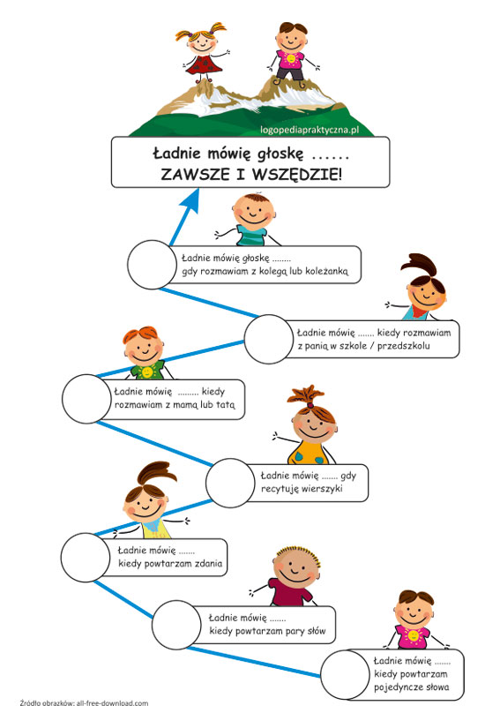

Gimnastyka buzi i języka z szarymi myszkami.
Myszki proponują zadania do wykonania. Zaczynamy od pierwszej myszki: zaszum jak wiatr „sz, sz, sz”, pukaj językiem w podniebienie, zrób zdziwioną minę, kląskaj, zrób „ryjek świnki” z warg, umyj górne zęby językiem od wewnątrz, udawaj ssanie cukierka, zaśpiewaj kołysankę: luli, luli, lu, zrób wdech nosem, wydech ustami, cmokaj, zamucz jak krowa „muuuu!, naśladuj mlaskanie, zaszczekaj jak pies: hau, hau, hau!, zrób rybi pyszczek z warg zamykaj go i otwieraj.
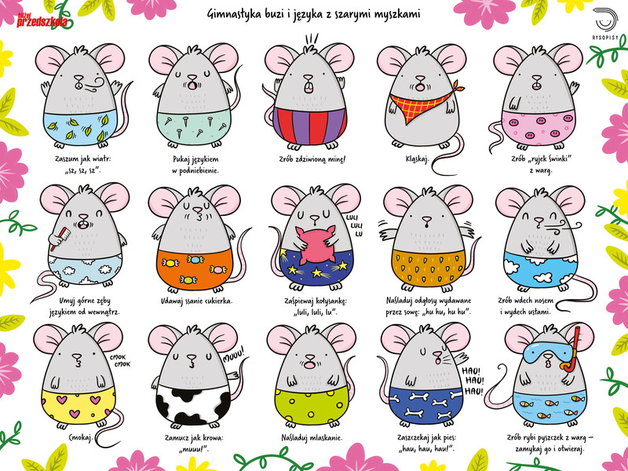

Pionizujemy język w zabawie „Tra ta, ta trąbka gra”. Pamiętaj o dziąsłowym wymawianiu sylab- czubek języka uderza o wałek dziąsłowy.
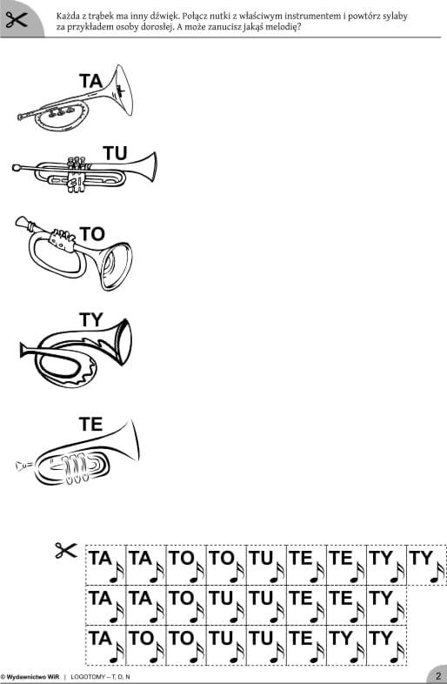

Zabawy z samogłoskami.
Układamy sekwencje samogłosek. Dziecko wycina samogłoski następnie przykleja do przyczepy samochodu według podanego wzoru.. Pamiętaj, że praca z klejem i nożyczkami wymaga Twojego nadzoru!
Ukończony, kompletny wzór na przyczepie czytacie wspólnie: daj dziecku szansę, może zapamiętało już wszystkie samogłoski; jeśli nie, przeczytaj je powoli, zostawiając kilkusekundowe przerwy na aktywność Malucha. Podczas wypowiadania samogłosek dopilnuj aby dziecko szeroko otwierało usta. Przyczepa uzupełniona? Pora pokolorować samochód i dorysować uśmiechniętych pasażerów!

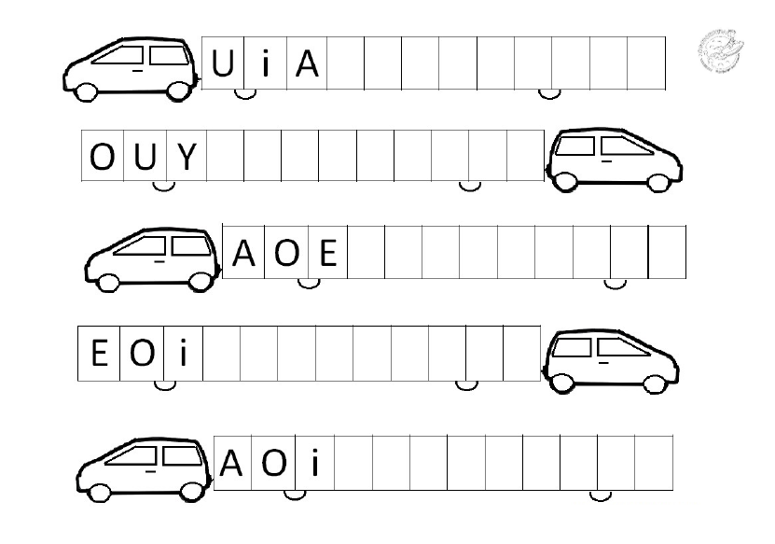
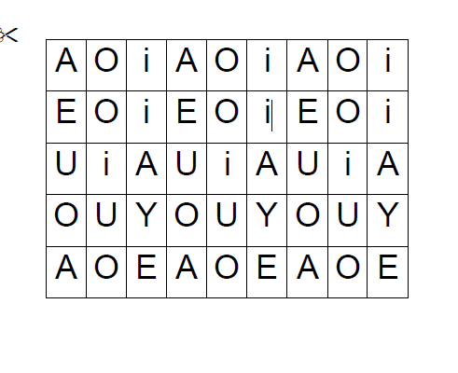
Przeczytaj dziecku czytankę, następnie zadaj mu pytania dotyczące tekstu. Zwróć uwagę aby dziecko odpowiadało całym zdaniem.
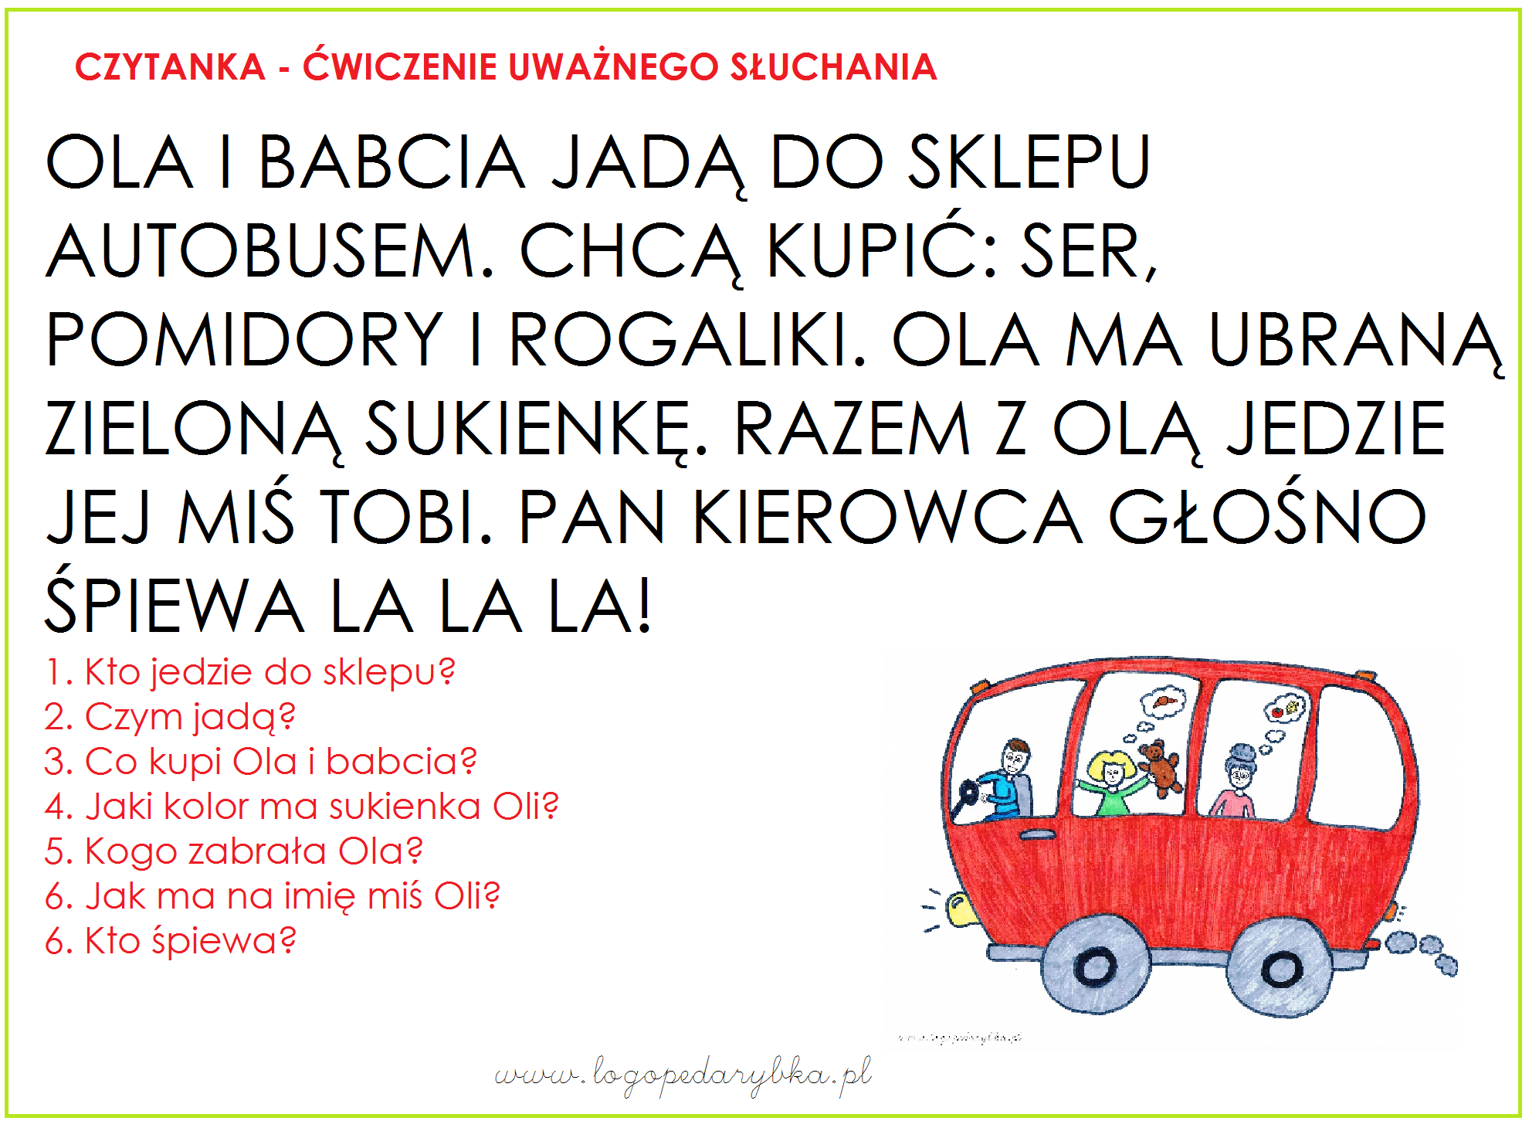
Głoski „s”, „z”, „c”.
Z podanymi przykładami nazw obrazków można układać zdania, a następnie liczyć ile jest wyrazów w zdaniu. Takie zabawy już robiliśmy więc nie powinny być trudne. Zachęcam was do aktywności podczas zabaw. Pamiętajcie aby podczas wypowiadania wyrazów Wasze języczki nie wysuwały się pomiędzy zęby.
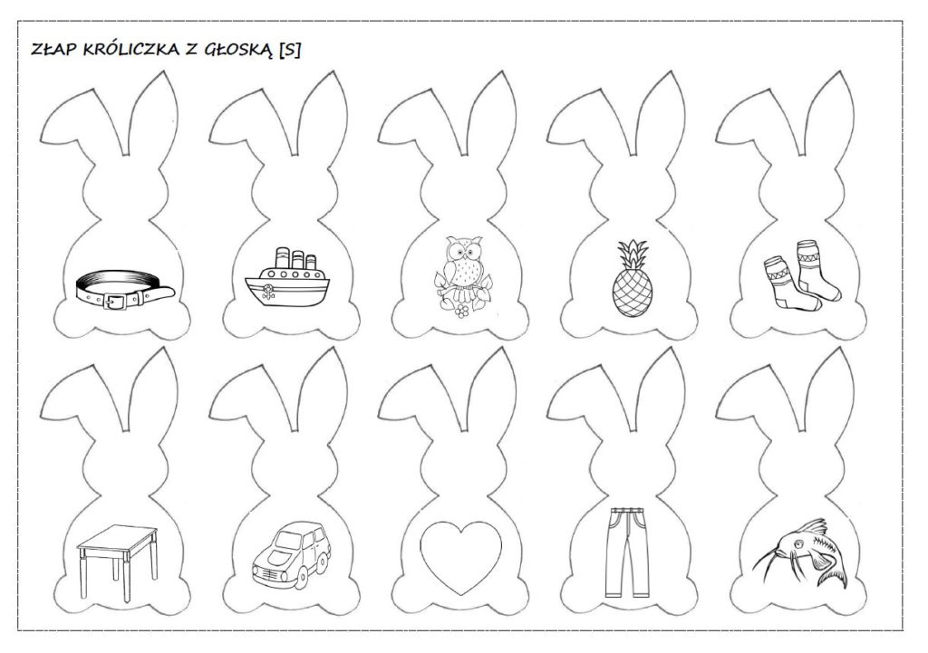
Przykładowe zdania:

Mam ładny pasek.
Statek płynie po morzu.
W lesie huczy sowa.
Na stole jest ananas.
Dostałam kolorowe skarpety.
W pokoju stoi duży stół.
Samochód jedzie po ulicy.
Moje serce spokojnie bije.
Mama kupiła spodnie.
Sum ma wąsy.

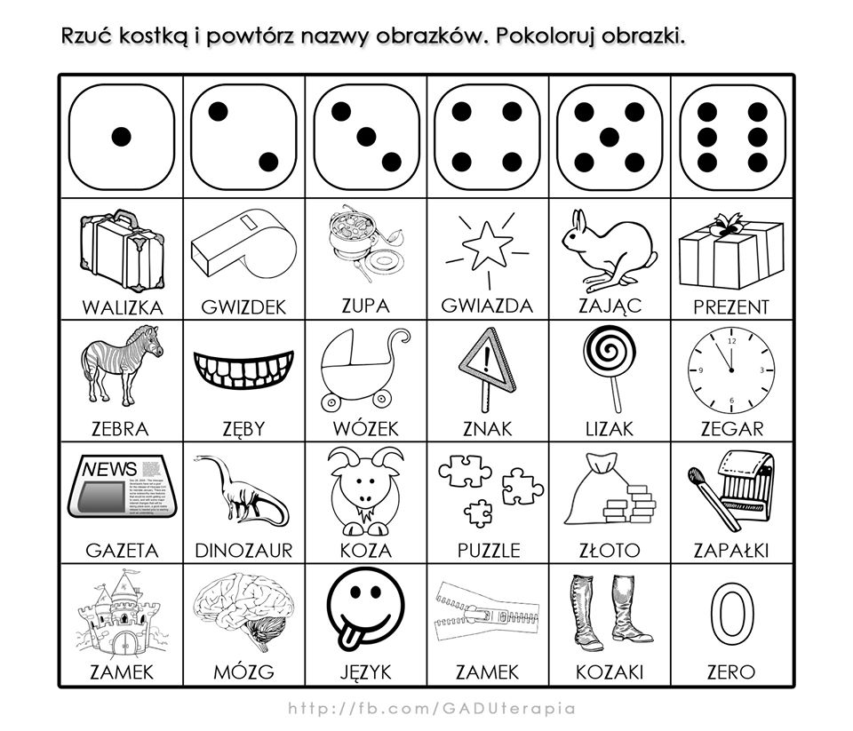
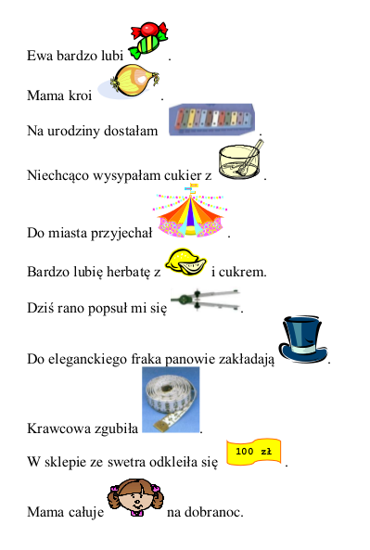

Zabawy z głoską „sz”
Zadanie dla dziecka
(stymulacja mowy, logicznego myślenia, bogacenie słownictwa):
1. Obejrzyj obrazek. Co na nim widzisz?
2. Jak myślisz, dlaczego kredki są rozsypane?
3. Ile jest kredek. Policz, dotykając palcem wskazującym każdej z nich.
4. Czy dostrzegasz podobieństwo między kredkami? Jakie?
5. Połącz takie same kredki linią. Wypowiedz wyraz.
6. Ułóż zdania z wyrazami.
7. Policz ile jest wyrazów w zdaniu.

Różnicowanie głosek „s, sz, ś”.

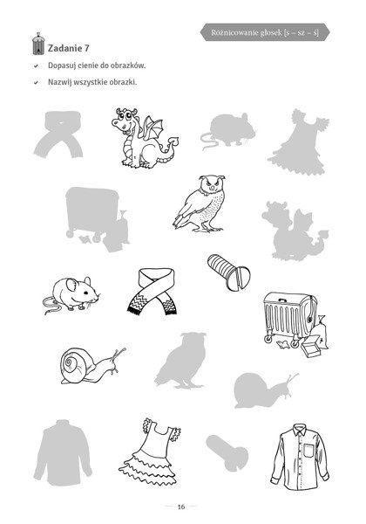
Obrazki możesz pokolorować.
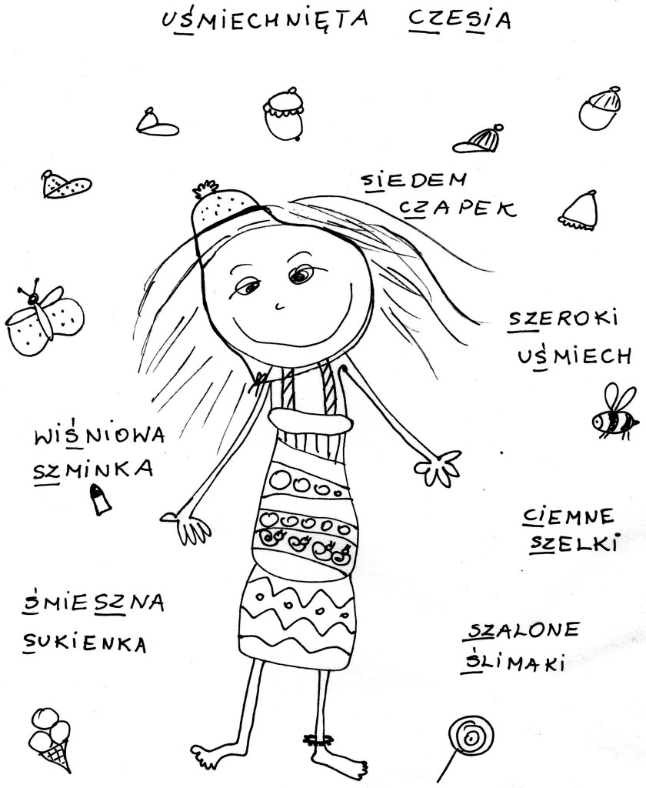

Odpowiedz na pytanie: Jak ma na imię dziewczynka? Jaka jest Czesia? Co ma Czesia? Przeczytaj sam lub powtarzaj za rodzicem. Pamiętamy o prawidłowej budowie zdań. Np. Czesia ma śmieszną sukienkę. Czesia ma wiśniową szminkę. Itd. Pokoloruj rysunek.

Różnicowanie głosek „z, ż, ź”
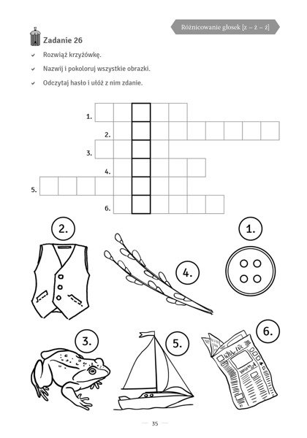
Głośno powtarzaj nazwy obrazków, wpisywane do krzyżówki. Młodszym dzieciom pomagają rodzice.

Głoski „f” i „w”
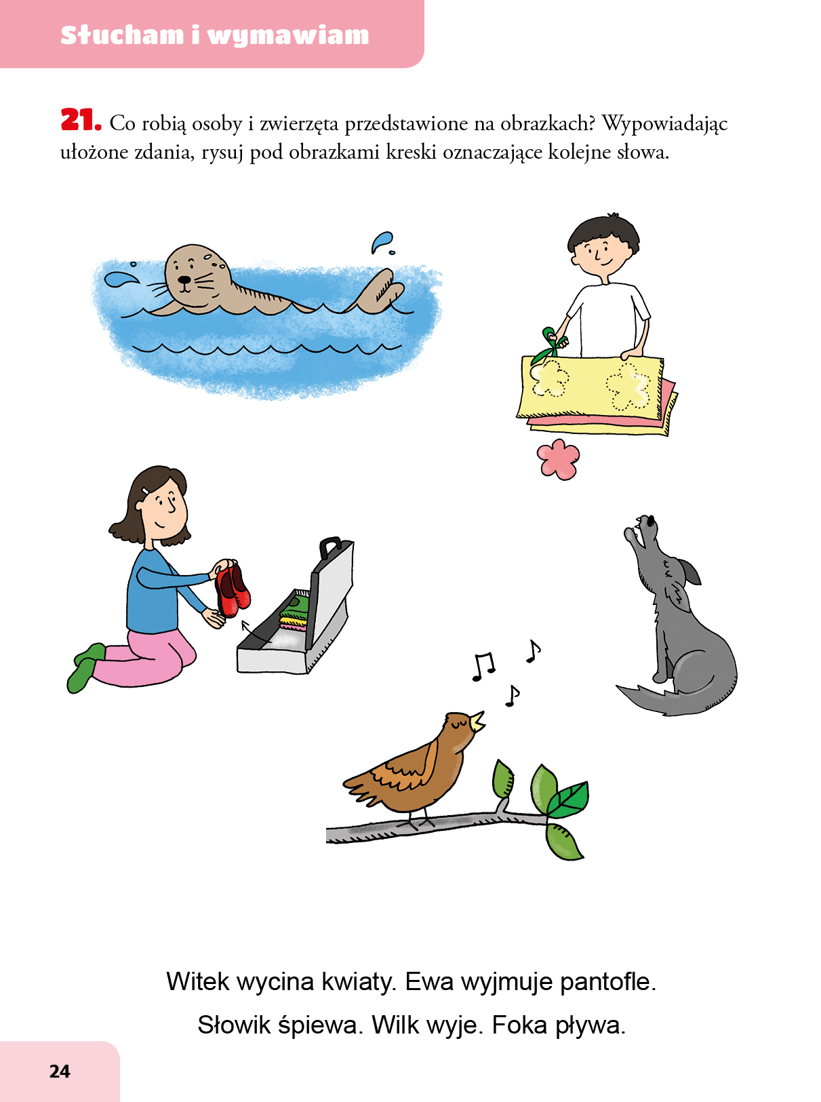

Wierszyk do nauczenia pt. „Foczka Felcia”
Foczka Felcia piłkę ma
Fiku fiku w piłkę gra
Wesolutko fiku miku
I fikuśnie w baseniku.

Pokoloruj foczkę Felcię i dorysuj jej basenik.

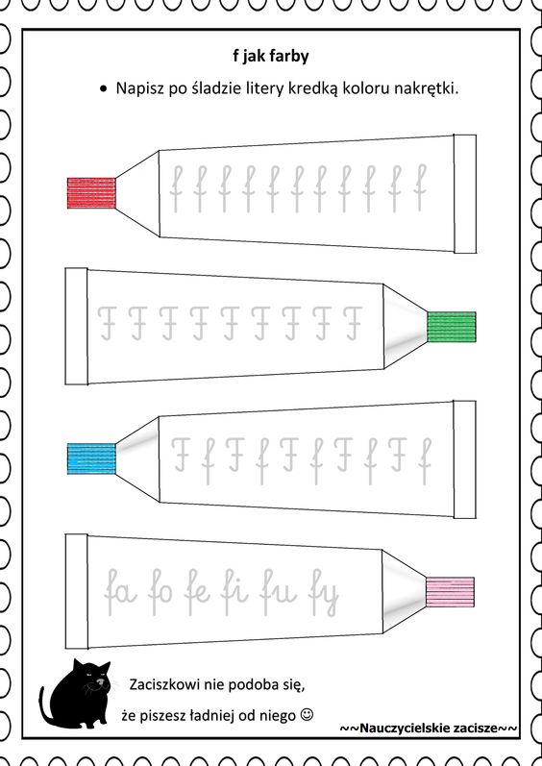

Przeczytaj dziecku wiersz a następnie zadawaj pytania: Gdzie ukryła się pierwsza żabka? /druga żabka…itd. /. Zwróć uwagę aby dziecko prawidłowo użyło przyimka „za”. Podczas odpowiedzi dziecko wodzi palcem po żółtej strzałce.
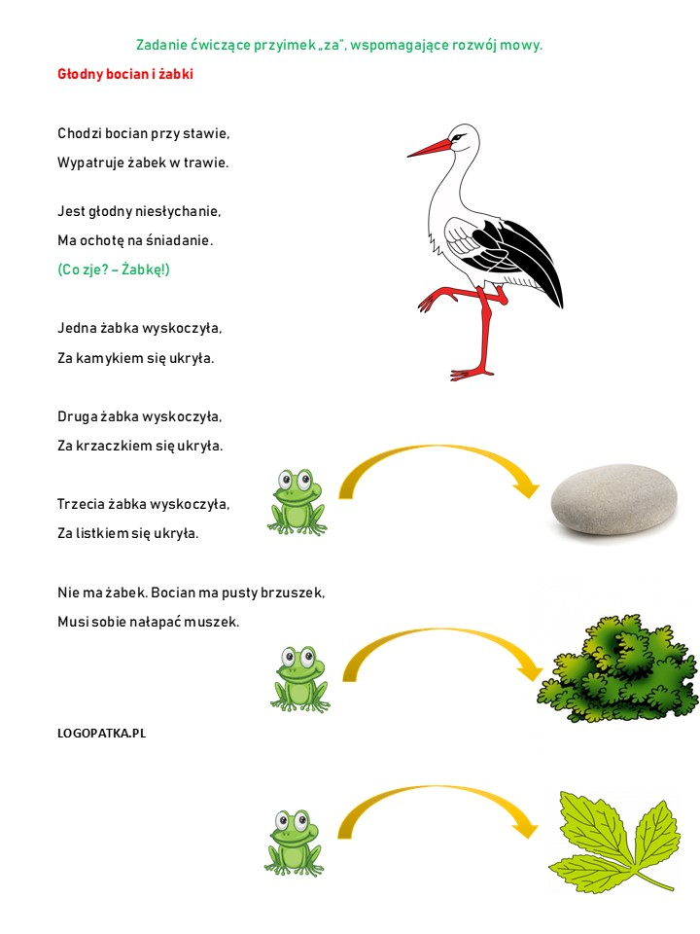
Sylabki: sia, sio…cia, cio…w logotomach.
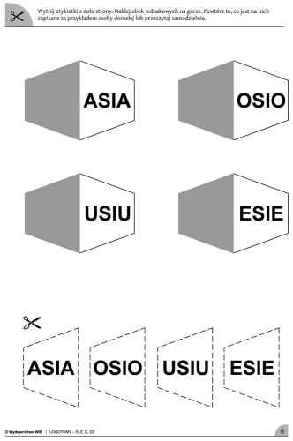
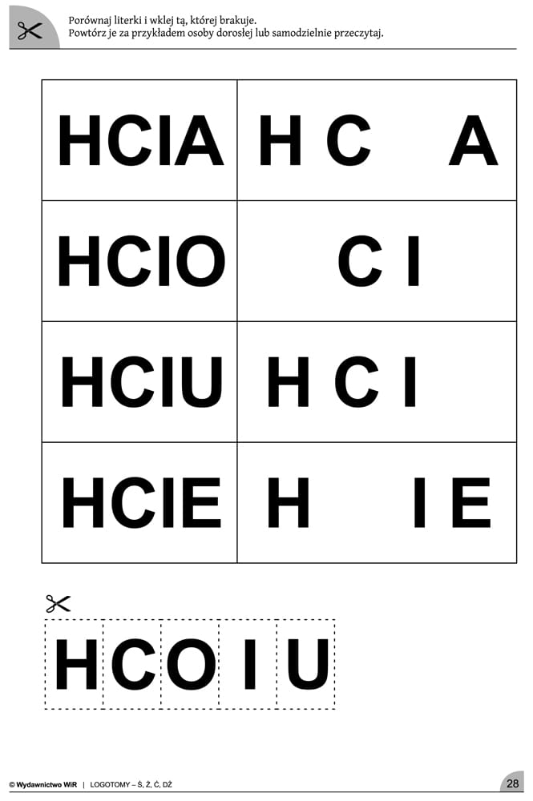
Zachęcam Was drodzy rodzice i Wasze pociechy do zaangażowania zmysłów. Współcześnie wiele dzieci ma problem z dotykaniem czegoś, co jest dla nich niemiłe z uwagi na konsystencję, fakturę czy stopień lepkości. Spróbujcie więc wspólnie z dzieckiem zrobić ciastolinę, piasek kinetyczny, wtedy dziecko chętnie włączy się w zabawę a przy okazji będzie ćwiczyło zmysły.
Co można z nimi robić? Zagniatać, formować, budować, tworzyć, lepić, wąchać, próbować, miażdżyć, wycinać… na ile tylko pozwala Wam wyobraźnia!

PIASEK KSIĘŻYCOWY
Aby go przygotować, będą potrzebne:
- 4 szklanki mąki pszennej
- 1/2 szklanki oleju
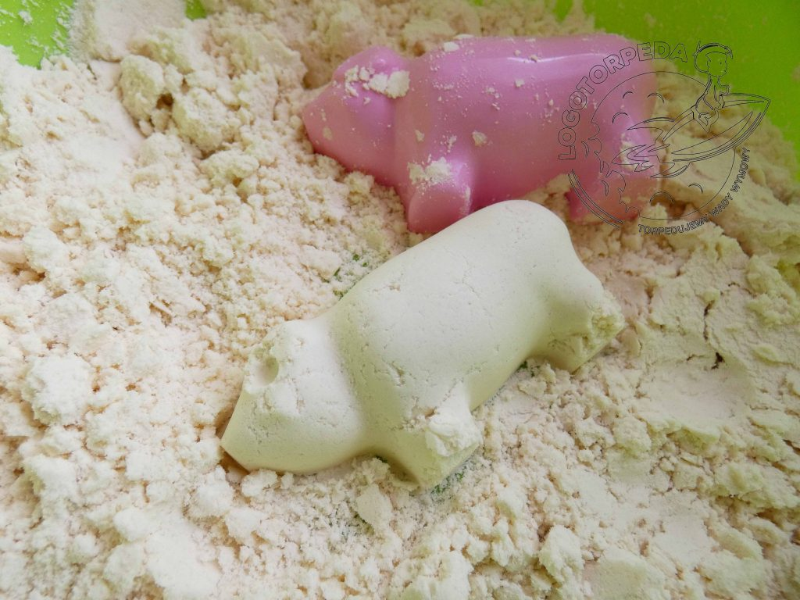
Dokładnie wymieszajcie składniki. Konsystencja będzie bardzo podobna do mokrego piasku, ale jest delikatniejsza w dotyku: stąd też nazwa “piasek księżycowy”, coś milszego w dotyku niż to, co zna dziecko; prawie tak, jakby był z kosmosu!
Piasek księżycowy, przygotowany w kuchni, z sukcesem zastąpi popularny piasek kinetyczny, a co więcej – podczas kontaktu z buzią nic się nie stanie! Z masy można lepić babki i wycinać wzory.
Tę masę możesz przechowywać nawet do kilku tygodni! Nic się z nią nie stanie, o ile schowasz ją w szczelnie zamykanym pojemniku (np. po lodach) i wstawisz do lodówki. Dostarcz więcej doznań zmysłowych! Żeby piasek dodatkowo pachniał, możesz dosypać cynamonu lub przyprawy do piernika.
Życzę udanych zabaw. p. Beatka
Do opracowania zabaw wykorzystałam strony internetowe:
Logotorpeda
Pinterest
Logopestka i inne.

